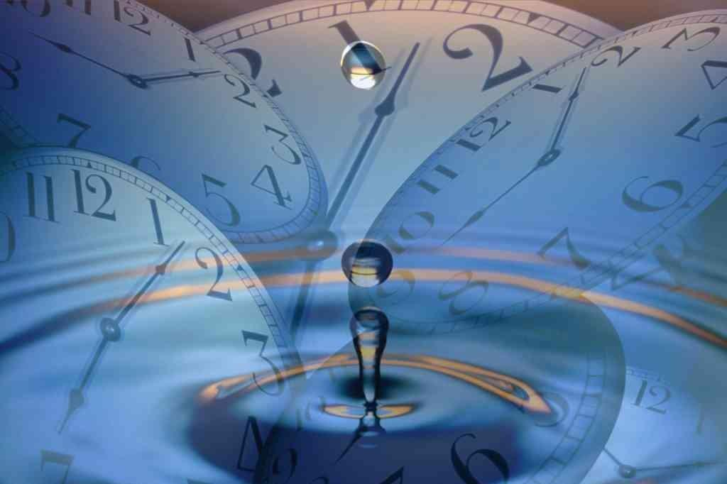

п.г.т. Каменка, 2015
Оглавление
№ | Содержание | Стр.
1. | Короткие советы выпускникам | 3
2. | Речевые клише | 3
3. | Схема № 1. Художественное время | 4
4. | Комментарий к схеме № 1 | 5
5. | Сочинение на тему «Время - ткань, из которой состоит жизнь». (Б.Франклин) | 5
6. | Схема 2. Переплетение исторического и личного времени | 6
7 | Комментарий к схеме № 2 | 7
8 | Примерные темы | 8
9 | Варианты вступлений, тезисы, примеры аргументов к сочинению на тему «Победившие время...» | 9
10 | Наброски будущих сочинений... | 11
11 | Так можно начать сочинение... или завершить | 12
12 | Фразы, которые могут пригодиться... | 13
13 | Цитатный материал | 14

НЕСКОЛЬКО СЛОВ О НАПРАВЛЕНИИ «ВРЕМЯ»
«Время» – направление ориентировано на широкое осмысление ВРЕМЕНИ как исторической и философской категории, воспринимаемой во взаимодействии сиюминутного и вечного, реального и воображаемого, личного и всеобщего, прошлого и будущего. В центре рассуждения – человек и время, общество и эпоха.

КОРОТКИЕ СОВЕТЫ ВЫПУСКНИКАМ
НЕСКОЛЬКО СОВЕТОВ и РЕКОМЕНДАЦИИ от Г.Т.Егораевой:
— суммарный объем введения и заключения не должен превышать одной трети всего сочинения;
— на выбор темы тратить не более 15 минут; в случае затруднения с выбором темы можно пользоваться методом исключения;
— не менять тему в процессе написания сочинения;
— на черновике составить план (переносить в чистовик не надо);
— удобнее писать на одной стороне черновика, чтобы текст сочинения полностью был перед глазами; с полями, оставляя место для перестановок, вставок и т.д.;
— нумеровать страницы черновика;
— строго придерживаться избранной темы; сочинение должно быть логичным, представлять собой развернутый ответ на основной вопрос-тезис;
— не сбиваться на пересказ текста;
— не увлекаться длинными цитатами и не увеличивать тем самым искусственно объём сочинения;
— если не помнишь автора критической работы или ее название, можно сделать косвенную ссылку на критику («Чернышевский по этому поводу писал...»: «критика встретила произведение восторженно...» и т.п.);
— то же относится к именам героев, датам и т.п. всегда можно выйти из положения, указав примерную дату («в начале века...», «относится к ранней лирике...»), заменив забытое имя словами «один из героев Толстого...»; «антипод главного героя» и т.п.;
— главное умение проникнуть в суть произведения, раскрыть тему, четко следовать логике изложения, избегая различного рода ошибок, выразить собственное мнение, отношение к тому, о чем пишешь; при этом не желательно пользоваться штампами («По моему мнению, Блок великий поэт»; «Я считаю, что Гоголю удалось создать образ «маленького человека...») это не выражение собственного мнения, а лишь его беспомощная имитация, которая только испортит впечатление от сочинения;
— удобно пользоваться приемами риторики: ставить вопросы, приводить разные варианты ответов;
— привлекать материал из других произведений, из истории, из жизни, таким образом обнаруживая свою эрудицию и умение сопоставлять;
— рассчитать время, оставив его для редактирования, проверки и переписывания на чистовик. Не забыть о членении текста: разделить сочинение на абзацы.

РЕЧЕВЫЕ КЛИШЕ
Клише для вступления или  для оформления тезиса | Передо мной тема сочинения «…», которая заинтересовала меня тем, что…
 | Могу предположить, что …(тезис)
 | Позволю себе высказать свою точку зрения
Переход к основной части | В правильности такой точки зрения меня убеждает художественная литература.
 | Давайте вспомним произведения художественной литературы, в которых раскрывается тема ...
 | Правильность своей точки зрения могу доказать, обратившись к …
 | Обратимся к произведениям художественной литературы
 | За примерами давайте обратимся к произведениям художественной литературы
 | Размышляя о …, я не могу не обратиться к произведению ФИО, в котором…
Внутри основной части (переход от одного аргумента к другому) | Можно вспомнить и другое произведение, в котором тоже говорится (поднимается вопрос) о том, что…
 | Можно привести и другой пример.
 | В качестве второго аргумента обратимся к произведению…
 | Эта же тема рассматривается и в произведении…
Заключение | К какому же выводу я пришёл, размышляя над темой «…»? Думаю, надо…
 | И в заключение мне хотелось бы сказать, что…
 | Все приведенные мной аргументы, основанные на читательском опыте, убеждают нас в том, что…
 | Приведенных аргументов, как мне кажется, уже достаточно для того, чтобы утверждать:
 | Заканчивая рассуждение на тему «…», нельзя не сказать, что люди должны…
 | Обобщая сказанное, хочу сказать, что…

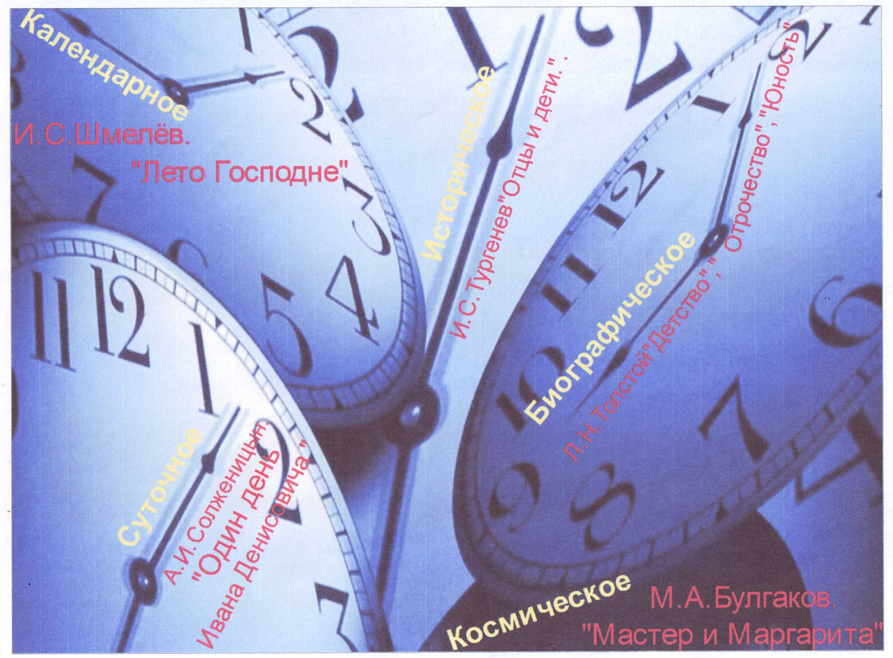
СХЕМА № 1
ХУДОЖЕСТВЕННОЕ ВРЕМЯ

КОММЕНТАРИЙ К СХЕМЕ № 1
ВРЕМЯ БИОГРАФИЧЕСКОЕ – детство, юность, зрелость, старость.
ВРЕМЯ ИСТОРИЧЕСКОЕ - характеристика смены эпох, поколений, крупных событий в жизни общества.
ВРЕМЯ КОСМИЧЕСКОЕ – представление о вечности и вселенской истории.
ВРЕМЯ КАЛЕНДАРНОЕ – смена времени года, будней и праздников.
ВРЕМЯ СУТОЧНОЕ – день и ночь, утро и вечер.

Сочинение на тему
«Время - ткань, из которой состоит жизнь. (Б.Франклин)»
Нас всегда окружает время. Мы – в нём! Нет ни одного человека, который бы жил отдельно от времени. Мы рождаемся, взрослеем, становимся старше... И никто из нас не может ни повернуть вспять своё биографическое время, ни изменить... Однако человек, как мне кажется, может замедлить его движение или ускорить! Это зависит от «качества» жизни. Такое время описывается во многих художественных произведениях. (61 слово)
Вспомним героя романа Ивана Александровича Гончарова Илью Ильича Обломова. Его жизнь происходит на наших глазах. Вот мы видим маленького Илюшу, который растёт подвижным ребёнком. А вот Обломов уже на службе. Однако домашний и избалованный, он быстро разочаровывается в жизни чиновника. Спешка, суета, ежедневный приход на службу быстро утомляют Илью Ильича, и он сначала уходит в отпуск на основе «медицинского свидетельства», а затем и вовсе подаёт в отставку. И постепенно «прирастает» к дивану. Писатель в нескольких частях показывает «биографическое время» героя – этапы его жизненного пути. Первая часть длится несколько часов, и всё это время Илья Ильич либо лежит, либо сидит на диване. Время для него остановилось. Затем во второй и третьей частях время стремительно нарастает: приехал Штольц, друг детства, поднял Обломова с дивана, познакомил с Ильинской. Под влиянием Ольги происходит пробуждение главного героя. И время действия здесь – несколько месяцев. Жизнь Ильи Ильича наполнена движением. Наконец, четвёртая часть – Выборская сторона. Здесь Обломов проводит долгие восемь лет. Долгие! Время вновь останавливается, потому что герой возвращается в то состояние, в котором мы видим его в начале романа: он лежит на диване и ничего не делает. И, что самое страшное, ему комфортно – на диване, в халате, в мечтах... Поэтому совершенно неважно, сколько времени он живёт у Пшеницыной, важно другое: сонный покой обволакивает Обломова, настоящее и прошлое сливается и перемешивается в неизменяемое, застывшее время, которое остановилось: каждый день похож на прошедший. Так на протяжении романа мы видим, как Обломов замедляет или ускоряет своё время. А остановив время, герой останавливает и саму жизнь: «ленивое переползанье изо дня в день тихо остановили машину жизни. Илья Ильич скончался, по-видимому, без боли, без мучений, как будто остановились часы, которые забыли завести».(271 слова)
К какому же выводу я пришла, размышляя над предложенной темой «Время – ткань, из которой состоит жизнь». Думаю, стоит согласиться с высказыванием Б.Франклина, политического деятеля США: наша жизнь состоит из тонких нитей-мгновений, и от каждого из нас зависит, насколько крепкими и долговечными будут эти нити, насколько интересной будет наша жизнь, проспим мы её, как Обломов, или проживём ярко и правильно...(59 слов)
Всего: 391 слово

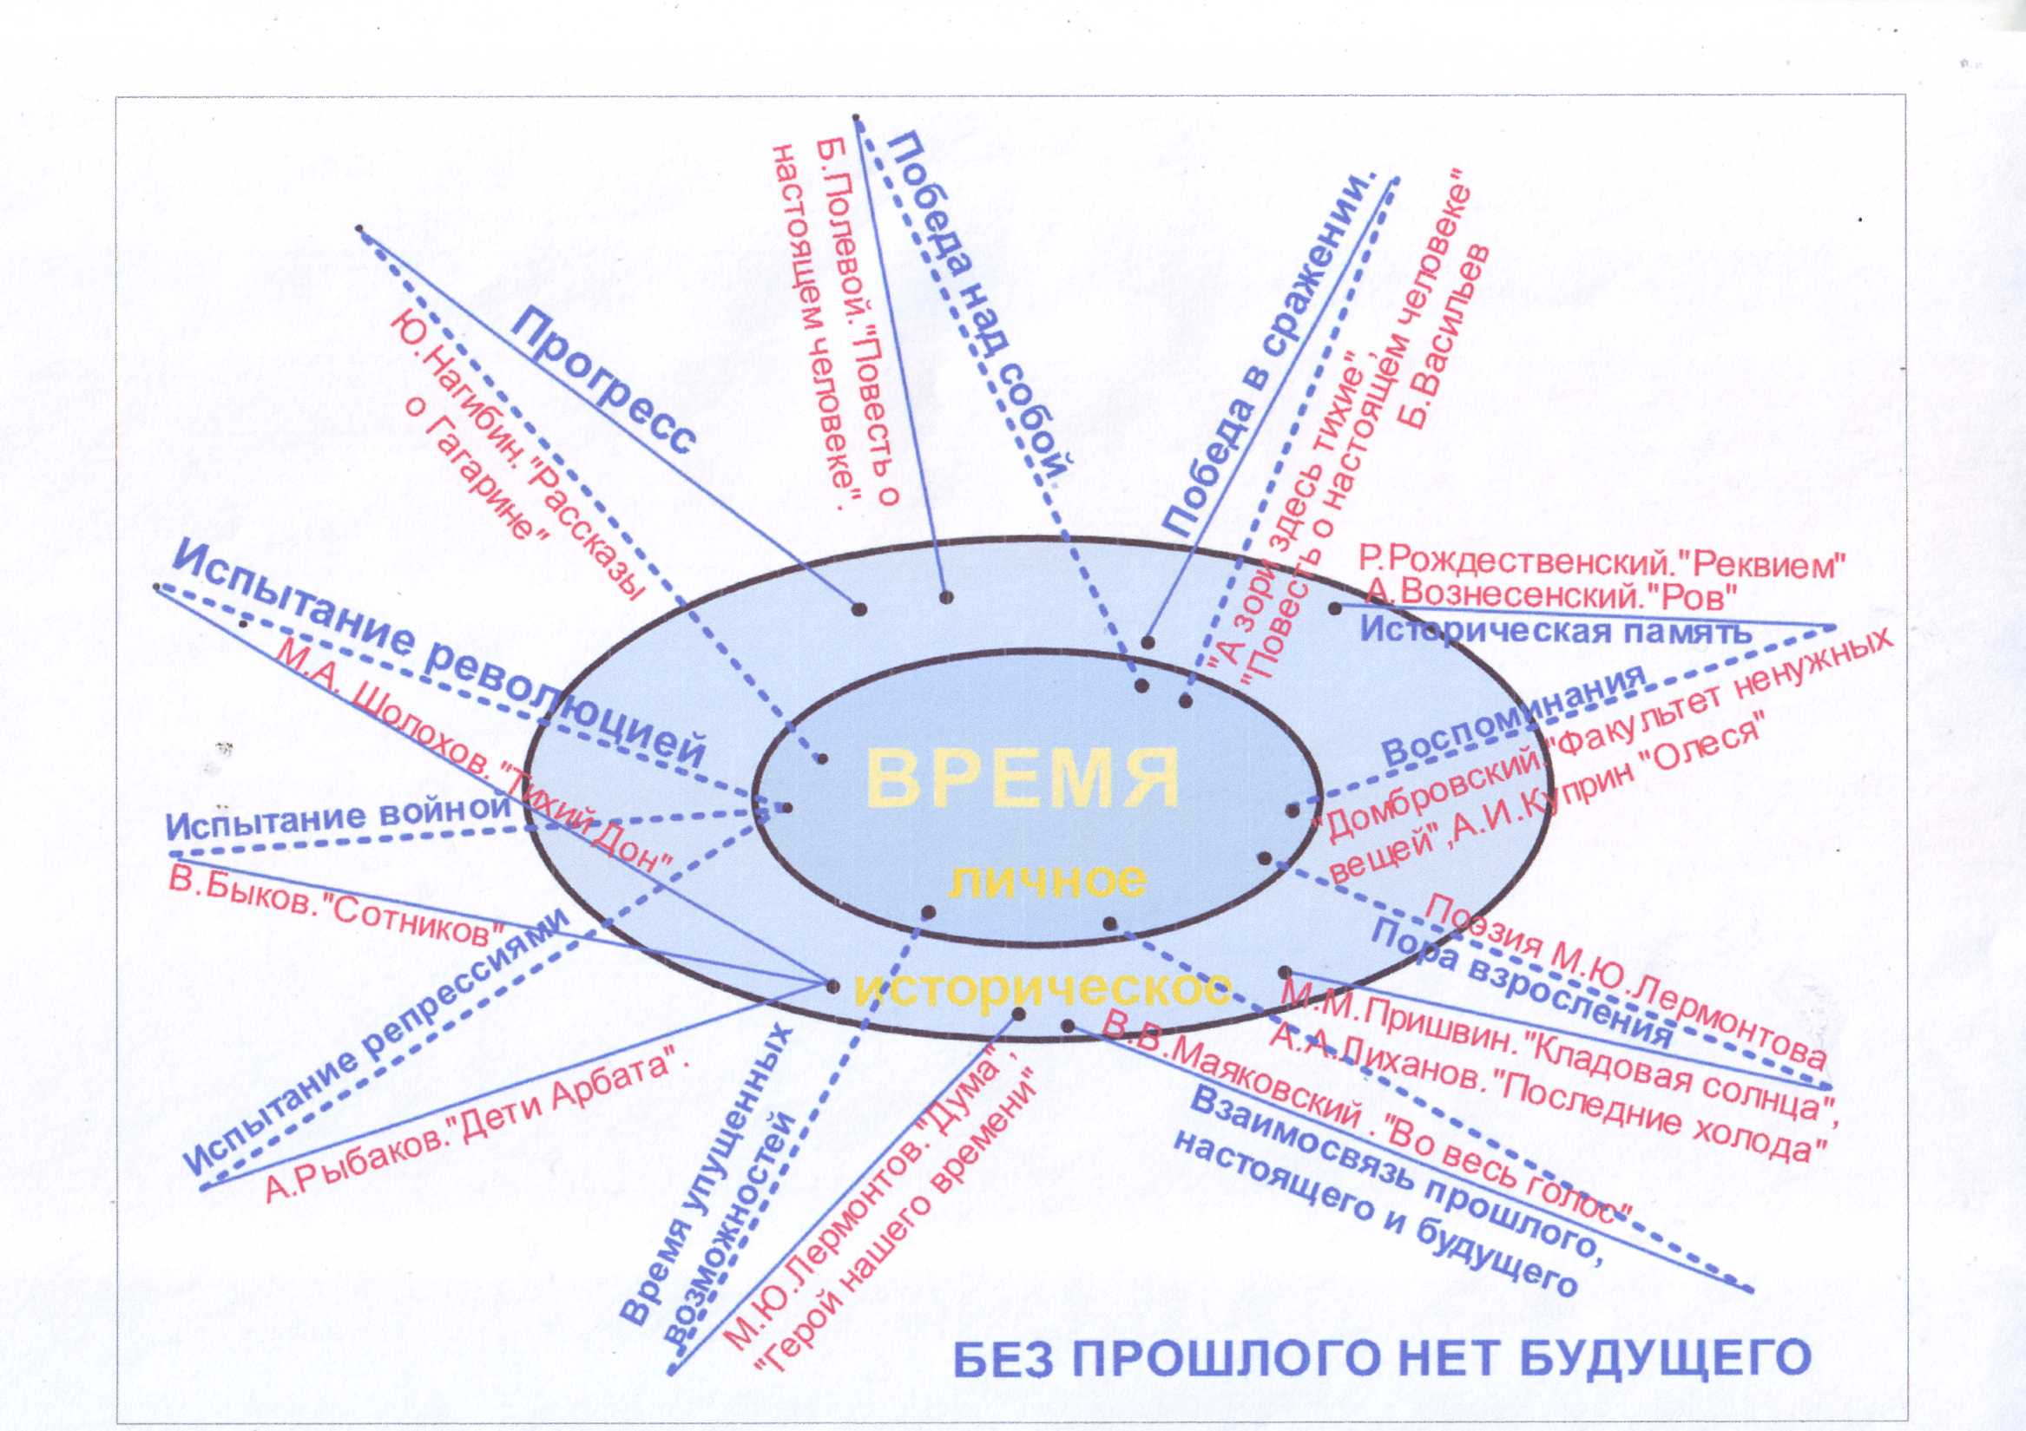
Схема 2:
ПЕРЕПЛЕТЕНИЕ ИСТОРИЧЕСКОГО И ЛИЧНОГО ВРЕМЕНИ
КОММЕНТАРИЙ К СХЕМЕ № 2
Время личное и время историческое настолько тесно взаимосвязаны, что представляются единым целым.
Если в мире беда (война, революция, репрессии, безжалостный режим), то человек в полной мере испытывает на себе все ужасы этой вселенской трагедии.
Если время летит вперёд, происходят открытия, например, полёт в космос, то и человек гордо и уверенно смотрит в будущее.
Воспоминания личные обязательно соприкасаются с исторической памятью.
Человек быстрее взрослеет, если вокруг происходят события, требующие приложения и физических, и интеллектуальных, и духовных сил каждого из нас.
Все мы в течение жизни преодолеваем себя, и результаты этих преодолений зависят от характера человека, его целеустремленности, от окружения, от времени, в котором тот живёт.
Каждый из нас понимает, что время циклично: прошлое, настоящее и будущее неразрывно связаны. Не зря же говорят: «Будущее не придёт к тому, кто забыл прошлое».

ПРИМЕРНЫЕ ТЕМЫ
в форме вопроса | в форме цитаты | в форме назывного предложения | В форме повествовательного предложения
Какую жизнь можно считать прожитой не зря? | "Мудрее всего время, ибо оно раскрывает всё" (Фалес Милетский) | Герой своего времени | Шагнувшие в бессмертие
Что значит жить, опережая время? | «Деньги пропали – наживёшь, время пропало – не вернёшь». (русская пословица) | Взгляд через века | Память неподвластна времени
Что значит родиться не в своё время? | «Времена не выбирают...» (А.Кушнер) | О скоротечности времени | Время – лучший лекарь душевных ран
Историческое время – стрела или вихрь? | «Единственной мерой времени является память» (Владислав Гжегорчик) | Потерянное время | Победившие время
Какое оно, время? | «На крыльях времени уносится печаль». (Жан де Лафонтен, французский поэт, баснописец) | Человек и эпоха | Время может отнять у нас все, кроме любви
Что неподвластно времени? | «Не дайте проскользнуть жизни меж пальцев". (И.С.Тургенев) | Старая фотография | Писатель – летописец истории страны
Надо ли торопиться жить? | «Связующая нить времён...» (Б.Пастернак) | Время поиска | Истинные нравственные ценности – на века
Можно ли победить время? | «У влюбленных обыкновенно часы бегут вперед». (Уильям Шекспир) | Ценности времени | Воспоминания помогают жить.

ВАРИАНТЫ ВСТУПЛЕНИЙ К ТЕМЕ «ПОБЕДИВШИЕ ВРЕМЯ...»

Вариант вступление | Пример | Тезис, «вытекающий» из вступления, и скрепа | Советы к аргументации
1) эмоциональный ввод в тему | День приближается к концу. Обычный осенний день... А я сижу за столом и смотрю на чистый тетрадный листок... В школе задали написать сочинение на тему «Победившие время...». Странное название... Разве можно победить то, что никому и ничему не подчиняется? Взгляд случайно упал на книжную полку... Пушкин, Лермонтов, Толстой... Так вот же они, победившие время! | Действительно, знаменитые писатели прошли сквозь века и остались любимыми и востребованными. Давайте вспомним мастеров слова и их произведения, преодолевшие время | Расскажите о любом из писателей-классиков, об одном из классических произведений, которое вам близко, понятно, дорого (М.Б.Лермонтов. «Герой нашего времени», И.С.Тургенев. «Отцы и дети», «Стихотворения в прозе», А.Н.Островский, пьесы и др.)
2) вступление в спор с воображаемым собеседником или приглашение к разговору | Не кажется ли вам странной тема сочинения «Победившие время»? Согласитесь, время – это продолжительность какого-либо действия или существования чего-либо. И у всего в этом мире есть конец. Ответьте, разве можно отодвинуть этот конец или вообще его избежать? Думаю, нет. И все же есть вещи, понятия, ценности, которые никогда не умрут. | Например, такие нравственные ценности, как честь, дружба, человеколюбие, любовь, останутся вечными. Вечным останется и наше стремление к познанию, к чтению. В правильности такой точки зрения меня убеждает художественная литература | Обратитесь к произведениям, в которых раскрываются проблемы любви, дружбы, милосердия, чести (А.С.Пушкин. «Капитанская дочка», А.И.Куприн. «Гранатовый браслет», И.А.Бунин. «Чистый понедельник», «Лёгкое дыхание», В.Распутин. «Уроки французского» и др.)
3) обоснование причин обращения к этой теме | Всё течет, все изменяется. Человек рождается, взрослеет, стареет, умирает... Увы, закон жизни. Однако меня всегда интересовал вопрос: можно ли нарушить этот закон и все-таки преодолеть смерть, приобрести бессмертие? И однажды я поняла: смерть можно победить, и в этом человеку помогает память. | Никогда не умрёт тот, кто остаётся в памяти людской. Правильность своей точки зрения могу доказать, обратившись к художественной литературе. | Обратитесь к литературе, в которой воспевается подвиг героев Великой Отечественной войны, например, к роману А.А..Фадеева «Молодая гвардия» или «Повести о настоящем человеке» Бориса Полевого.
4) использование оригинальной цитаты | «- Вы не Достоевский, - сказала гражданка, сбиваемая с толку Коровьевым.  - Ну, почем знать, почем знать, - ответил тот.  - Достоевский умер, - сказала гражданка, но как-то не очень уверенно.  - Протестую, - горячо воскликнул Бегемот. - Достоевский бессмертен!».  Знакомые строчки из романа М.А.Булгакова «Мастер и Маргарит». Уверена, «Достоевский бессмертен», как и все писатели-классики! | Есть непреходящие ценности, которые не подвластны времени. Это искусство – искусство слова... За доказательствами моей точки зрения обратимся к произведениям художественной литературы | Расскажите о любом из писателей-классиков, об одном из классических произведений, которое вам близко, понятно, дорого (или нескольких)
5) оформление вступления в виде вопросов | Разве можно победить время? Если предположить, что такое возможно, то что же нужно сделать для того, чтобы одержать победу? | Думаю, необходимо совершить подвиг во имя людей, и тогда память о тебе останется в веках. В правильности такой точки зрения меня убеждает художественная литература. | Вспомните поэму Маргариты Алигер «Зоя», в которой воспевается подвиг Зои Космодемьянской.  Можно обратиться к книге Льва Кассиля и Макса Поляновского «Улица младшего сына». В ней рассказывается о простом мальчике Володе Дубинине, который погиб во время Великой Отечественной войны, защищая свою Родину. Посмертно награжден орденом Красного Знамени

Вы видите, тема одна, но тезис сформулировать можно не один, а значит, и раскрыть эту тему можно на разном литературном материале

НАБРОСКИ БУДУЩИХ СОЧИНЕНИЙ...
Тема «Потерянное время»
Какая удивительная тема – «Потерянное время». Потерянное... Мне кажется, потерять можно какую-то вещь, но время... Однако, если вдуматься, мы теряем его очень часто. Попробуйте проанализировать свой день – минуту за минутой. Посчитали свои растраченные впустую драгоценные минуты? Много их? Думаю, да... Потерянное время мстит за себя. Сомневаетесь? Докажу свою точку зрения, обратившись к художественной литературе.

Аргумент 1 – «Сказка о потерянном времени» Евгения Львовича Шварца
(Автор, пытаясь достучаться до людей, всем сюжетом своей сказки говорит: «Не тратьте время попусту, оно назад не вернется!»)
Аргумент 2 – И.А.Гончаров «Обломов»

Можно взять в заключение - слова Ричарда Уэйтли, английского писателя, который сказал: «Потеряй один час утром, и искать его будешь весь оставшийся день»

ТЕМА ТА ЖЕ
Потерянное время
У прошлого есть запах, вкус и цвет,
Стремление учить, влиять и значить,
И только одного, к несчастью, нет –
Возможности себя переиначить.
Так пишет русский и израильский писатель Игорь Миронович Губерман, получивший широкую известность благодаря своим афористичным и сатирическим четверостишиям — «гарикам». (Вступление – 40 слов)
Действительно, у каждого из нас есть прошлое, настоящее и будущее, и все три времени взаимосвязаны. Поэтому, строя грядущее, человек должен задумываться над своими поступками, отношением к людям, профессии, к миру, окружающему его. Нельзя тратить время на пустые разговоры, на лежание на диване, на безумное добывание денег, на бездействие, а главное - нельзя изменять самому себе. Человек должен понимать, что потерянное время – это потерянная жизнь. (тезис – 64 слов). В правильности такой точки зрения меня убеждает художественная литература. (скрепа – 9 слов)
1 аргумент – рассказ Антона Павловича Чехова «Ионыч»
2 аргумент – стихотворение М.Ю.Лермонтова «Дума»
Печально я гляжу на наше поколенье!
Его грядущее — иль пусто, иль темно,
Меж тем, под бременем познанья и сомненья,
В бездействии состарится оно.
Богаты мы, едва из колыбели,
Ошибками отцов и поздним их умом,
И жизнь уж нас томит, как ровный путь без цели,
Как пир на празднике чужом. (фрагмент стихотворения)
Заключение.
К какому же выводу я пришла, размышляя над темой «Потерянное время»? Время – наше сокровище, которое мы не ценим и тратим впустую. Торопя жизнь или замедляя её, человек пропускает самое главное – саму жизнь. Тот, кто привык откладывать всё на потом, будет наказан: потеря времени обернётся пустотой, одиночеством, чувством неприкаянности, ранним старением души и тела. Не зря же Петя Зубов, герой сказки Е.Шварца, пройдя все испытания, утверждает: «Человек, который понапрасну теряет время, сам не замечает, как стареет». Давайте прислушаемся к его словам...(80 слов)

ТАК МОЖНО НАЧАТЬ СОЧИНЕНИЕ... или ЗАВЕРШИТЬ
1.
Время — это мираж, оно сокращается в минуты счастья и растягивается в часы страданий. (Р.Олдингтон)
2.
Становится новое старым,
потом промчатся года —
И старое сменится новью:
так было, так будет всегда. (Рудаки)
3.
Если время самая драгоценная вещь, то растрата времени является самым большим мотовством. (Б.Франклин)
4.
Время идет медленно, когда за ним следишь... Оно чувствует слежку. Но оно пользуется нашей рассеянностью. Возможно даже, что существует два времени: то, за которым мы следим, и то, которое нас преобразует. (А.Камю)
5.
Держи время! Стереги его любой час, любую минуту. Без надзора оно ускользнет, словно ящерица. Освещай каждый миг честным, достойным свершением! Дай ему вес, значение, свет. (Т.Манн)
6.
Для того чтобы явилось в свет какое-нибудь крупное зло, нужен один день, а чтобы стереть его с лица земли, потребуется несколько столетий. (Л. Бланки)
7.
Кто не помнит своего прошлого, обречен пережить его снова (Д. Сантаяна, американский философ).
8.
Самый зловещий из всех земных звуков - тиканье часов. (В.Солоухин)
9.
Человек, который осмеливается потратить впустую час времени, еще не осознал цену жизни. (Чарльз Дарвин)
10.
«Время так быстротечно, когда куда-то спешишь, и так медлительно, когда чего-то ждёшь» (Джейсон Стэтэм)
11
«Счастливые часов не наблюдают» (А.С.Грибоедов)
12.
Если настоящее пытается судить прошлое, то оно теряет будущее. (У.Черчилль).
13.
Даже самый богатый человек не в состоянии откупить свое прошлое. (О.Уайльд)
14.
Я рекомендую Вам заботиться о минутах: часы сами позаботятся о себе. (Честерфилд, английский писатель и политический деятель)
15.
Выбирать время – значит экономить его. (Френсис Бэкон, английский философ-материалист)
16.
Время лечит все раны. (Русская пословица)
17
Будущее приобретается в настоящем. (Сэмюель Джонсон, английский писатель, автор «Словаря английского языка»)
18
Счастливые люди считают время минутами, тогда как для несчастных оно тянется месяцами. (Джеймс Фенимор Купер, американский писатель)

ФРАЗЫ, КОТОРЫЕ МОГУТ ПРИГОДИТЬСЯ...
1) Мы постоянно теряем время и вряд ли когда-нибудь сможем его отыскать: ни в бюро находок, ни в темном углу под кроватью. Время нельзя вернуть, но его можно наверстать или, по крайней мере, научиться не сожалеть о потере.
2) Для каждого найдется большое количество возможностей потратить драгоценные часы на телевидение, компьютерные игры, масс-медиа. Но эти способы уйти от решения важных задач и убить время очень очевидны, как вредные привычки или пустые разговоры.
3) Среди неизвестного в окружающей нас природе самым неизвестным является время, ибо никто не знает, что такое время и как им управлять.
4) То, что время или совсем не существует, или едва существует, будучи чем-то неясным, можно предполагать на основании следующего. Одна часть его была и уже не существует, другая - в будущем, и ее еще нет; из этих частей слагается и бесконечное время, и каждый раз выделяемый промежуток времени. А то, что слагается из несуществующего, не может, как кажется, быть причастным существованию.
5) Во времени имеется нечто неделимое, что мы называем "теперь". Во времени ничего нельзя ухватить, помимо "теперь". "Теперь" есть непрерывная связь времени, оно связывает прошедшее время с будущим и вообще является границей времени, будучи началом одного и концом другого. Так как "теперь" есть конец прошедшего и начало будущего, то время всегда начинается и кончается. И оно никогда не прекратится, потому что всегда начинается. (Аристотель)
6) Время уносит все; длинный ряд годов умеет менять и имя, и наружность, и характер, и судьбу.
7) Ничто не является более тягостным для мудрого человека и ничто не доставляет ему большего беспокойства, чем необходимость тратить на пустяки и бесполезные вещи больше времени, чем они того заслуживают.

ЦИТАТНЫЙ МАТЕРИАЛ

И.С.Тургенев
Стихотворение в прозе
Завтра! Завтра!
Как пуст, и вял, и ничтожен почти всякий прожитой день! Как мало следов оставляет он за собою! Как бессмысленно глупо пробежали эти часы за часами!
И между тем человеку хочется существовать; он дорожит жизнью, он надеется на неё, на себя, на будущее… О, каких благ он ждёт от будущего!
Но почему же он воображает, что другие, грядущие дни не будут похожи на этот только что прожитой день?
Да он этого и не воображает. Он вообще не любит размышлять - и хорошо делает.
''Вот завтра, завтра!'' - утешает он себя, пока это ''завтра'' не свалит его в могилу.
Ну, а раз в могиле - поневоле размышлять перестанешь.
Май, 1879
Комментарий: следует обратить внимание на слова и синонимичные сочетания слов, обозначающие время (завтра – каждый день – будущее) После прочтения стихотворения вывод напрашивается сам: не откладывай на завтра то, что можно сделать сегодня

Все лучшие минуты его жизни вдруг в одно и то же время вспомнились ему. И Аустерлиц с высоким небом, и мёртвое укоризненное лицо жены, и Пьер на пароме, и девочка, взволнованная красотой ночи, и эта ночь, и луна – всё это вдруг вспомнилось ему...(Л.Н.Толстой. «Война и мир»)

У прошлого есть запах, вкус и цвет,  Стремление учить, влиять и значить,  И только одного, к несчастью, нет –  Возможности себя переиначить.  (И.Губерман) | Всему на свете истинную цену  Отменно знает время – лишь оно  Сметает шелуху, сдувает пену  И сцеживает в амфоры вино.  (И.Губерман, российский писатель, прозаик)

Ксения Архипова  Ты рисуешь меня на холсте понимания,  Тонкой кистью разлуки без права на встречу.  И неточность портрета не стоит внимания,  Вряд ли кто-то заметит. И я не замечу.  Я вошла в твою жизнь легким оттиском прошлого,  Отраженьем надежды, на смерть обреченной.  Вряд ли люди посмеют сказать что-то пошлое,  Если ты нарисуешь меня обнаженной... | Назови мой портрет "Молодая Романтика",  А натурщицу... можешь обнять на прощанье.  Расставанья до встречи - нелепая практика.  Мы с тобою друг другу даны в наказанье...  Нам не будет покоя, не будет прощения,  И не будет спасенья в молитве и вере.  Для тебя я - портрет в лабиринте забвения,  Словно взгляд Беатриче в душе Алигьери...

Аркадий Григорьевич Вичужанин  Время, остановись!  Сутками, час за часом,  Наша проходит жизнь.  Хочется крикнуть властно:  «Время! остановись»!  Год за годом планета  В новой встает красе.  Песни не все пропеты,  Стихи не сложены все. | Осилив земное бремя,  Ракеты уходят ввысь.  Хочется крикнуть: «Время!  Время! Остановись!»  Жизнь коротка на свете.  Знаний и сил не жалей:  Спеши и за время это  Сделать все для людей.

Андрей Дементьев  Ни о чем не жалейте  Никогда ни о чем не жалейте вдогонку,  Если то, что случилось, нельзя изменить.  Как записку из прошлого, грусть свою скомкав,  С этим прошлым порвите непрочную нить.  Никогда не жалейте о том, что случилось.  Иль о том, что случиться не может уже.  Лишь бы озеро вашей души не мутилось  Да надежды, как птицы, парили в душе.  Не жалейте своей доброты и участья.  Если даже за все вам — усмешка в ответ.  Кто-то в гении выбился, кто-то в начальство...  Не жалейте, что вам не досталось их бед.  Никогда, никогда ни о чем не жалейте —  Поздно начали вы или рано ушли.  Кто-то пусть гениально играет на флейте.  Но ведь песни берет он из вашей души.  Никогда, никогда ни о чем не жалейте —  Ни потерянных дней, ни сгоревшей любви.  Пусть другой гениально играет на флейте,  Но еще гениальнее слушали вы. | И.Анненский  Минута  Узорные ткани так зыбки,  Горячая пыль так бела, -  Не надо ни слов, ни улыбки:  Останься такой, как была;  Останься неясной, тоскливой,  Осеннего утра бледней  Под этой поникшею ивой,  На сетчатом фоне теней...  Минута - и ветер, метнувшись,  В узорах развеет листы,  Минута - и сердце, проснувшись,  Увидит, что это - не ты...  Побудь же без слов, без улыбки,  Побудь точно призрак, пока  Узорные тени так зыбки  И белая пыль так чутка...

Ф.И.Тютчев  О Время! Вечности подвижное зерцало! –  Все рушится, падёт под дланию твоей!..  Сокрыт предел твой и начало  От слабых смертного очей!..  Века рождаются и исчезают снова,  Одно столетие стирается другим;  Что может избежать от гнева Крона злого?  Что может устоять пред грозным богом сим?.. | Иосиф Бродский  Век на исходе. Бег  времени требует жертвы, развалины…  Подай ему чувства, мысли, плюс  воспоминания. Таков аппетит и вкус  времени. Не тороплюсь,  но подаю. Я не трус; я готов быть предметом из  прошлого, если таков каприз  времени, сверху вниз смотрящего — или — через плечо —  на свою добычу…

Г.Р.Державин.  Река времен в своем стремленьи  Уносит все дела людей  И топит в пропасти забвенья  Народы, царства и царей.  Стихотворение написано за два дня до смерти поэта | Павел Великжанин  Время уходит сквозь пальцы, как кровь,  Хлещет струей из разорванной раны,  Стрелки царапают вечность… Но вновь  Молча застыли громады-курганы.  А за кулисой театра теней  Лишь силуэты скользят вдохновенно,  Тихо колеблется маятник дней,  Словно дыхание спящей Вселенной.

Евгений Шварц. «Сказка о потерянном времени»
Злые волшебники  Андрей Андреевич  Прокофий Прокофьевич  Авдотья Петровна  Анна Ивановна | Главный герой сказки  Петя Зубов и его друзья по несчастью  Маруся Поспелова,  Зайцев Вася и  Наденька Соколова.

А.Кушнер  Времена не выбирают...  Времена не выбирают,  В них живут и умирают.  Большей пошлости на свете  Нет, чем клянчить и пенять.  Будто можно те на эти,  Как на рынке, поменять.  Что ни век, то век железный.  Но дымится сад чудесный,  Блещет тучка; я в пять лет  Должен был от скарлатины  Умереть, живи в невинный  Век, в котором горя нет.  Ты себя в счастливцы прочишь,  А при Грозном жить не хочешь?  Не мечтаешь о чуме  Флорентийской и проказе?  Хочешь ехать в первом классе,  А не в трюме, в полутьме?  Что ни век, то век железный.  Но дымится сад чудесный, | Блещет тучка; обниму  Век мой, рок мой на прощанье.  Время - это испытанье.  Не завидуй никому.  Крепко тесное объятье.  Время - кожа, а не платье.  Глубока его печать.  Словно с пальцев отпечатки,  С нас - его черты и складки,  Приглядевшись, можно снять.  Времена не выбирают,  В них живут и умирают.  Большей пошлости на свете  Нет, чем клянчить и пенять.  Будто можно те на эти,  Как на рынке, поменять.  Что ни век, то век железный,  Но дымится сад чудесный,  Блещет тучка; обниму  Век мой, рок мой на прощанье.  Время - это испытанье.  Не завидуй никому...

Осип Мандельштам  За гремучую доблесть грядущих веков,  За высокое племя людей  Я лишился и чаши на пире отцов,  И веселья, и чести своей.  Мне на плечи кидается век-волкодав,  Но не волк я по крови своей,  Запихай меня лучше, как шапку, в рукав  Жаркой шубы сибирских степей. | Чтоб не видеть ни труса, ни хлипкой грязцы,  Ни кровавых кровей в колесе,  Чтоб сияли всю ночь голубые песцы  Мне в своей первобытной красе,  Уведи меня в ночь, где течет Енисей  И сосна до звезды достает,  Потому что не волк я по крови своей  И меня только равный убьет.

А.А.Ахматова  Что войны, что чума? — конец им виден скорый,  Им приговор почти произнесен.  Но кто нас защитит от ужаса, который  Был бегом времени когда-то наречен? | О. Хайям  Коль день прошел, о нем не вспоминай,  Пред днем грядущим в страхе не стенай,  О будущем и прошлом не печалься,  Сегодняшнему счастью цену знай!

Д.Гранин
Музей забытых старых вещей
(очерк)
Однажды в мастерской у художника Владимира Сергеевича Васильковского я увидел альбом, куда он рисовал людей 30-х годов. По памяти. Взрослые тёти и дяди из его детства. Я листал страницы и узнавал. Рисунки ожили, задвигались, из памяти стали появляться люди, одетые в костюмы тех лет, знакомые, как будто художник подсмотрел мои воспоминания. Наши улицы, наш двор, извозчиков… Это был город, в котором прошло детство нас обоих. А главное, я вспоминал ещё и разные вещи, которые тогда были, а теперь их нет. Одни вещи стали ненужными, другие изменились, третьи, может быть, вернутся.
Вот тогда мы решили собрать всё, что сохранилось у нас в памяти: художник нарисует, а я расскажу, чтобы как-то запечатлеть облик той реальности, потому что у нас, к сожалению, почти нет музеев истории нашего советского быта Такие музеи, конечно, будут, но есть вещи, которые в эти музеи не попадут, их туда невозможно поместить, — например, треск берёзовых поленьев в печке…
Старые вещи всего лишь знаки, оставленные прошлой жизнью. Иному кажется, что они торчат как ненужные пни, но для внимательной души годовые кольца хранят размах тенистых крон, что шумели тут, треск морозов, иссушающий зной давнего лета.
Мальчишечья наша жизнь вспоминается через вещи ярко и предметно. В детстве с вещами устанавливаются особые отношения, интимные. В детстве вещи разговаривают, живут. Лю6ые вещи, вплоть до рисунка обоев, половики, копилки имеют свои физиономии, свой нрав… Многие из них помнятся всю жизнь, они хранили наши тайны, мы разговаривали с ними. Вещи могут вернуться. С прошлым не стоит окончательно прощаться. Детство рано или поздно напомнит о себе. Дело не в ностальгии. Мы возвращаемся к детству за добром, нежностью, за радостью дождя и восторгом перед огромностью неба. Конечно, вернуть те чувства нельзя. 3еркала беспамятны. Из их глубины не извлечь былых отражений. 3еркала не стареют, стареют их рамы. Память должна разрешиться воспоминанием, как мысль словом. Ей нужны слушатели, бумага с пером, наконец, какой-то предмет.
Город 30-х годов сохраняется памятью бывших мальчишек и девчонок. В этом заповеднике он акварельно обольстителен. На самом деле этот город не был так хорош, но есть в нём черты узнаваемые, неповторимо пылкие. Воодушевление и зов…Сейчас город стал куда красивей, богаче, поздоровел, раздался в плечах. Почему же мы вновь и вновь вглядываемся в его облик, отыскивая в нём прежде всего то, совсем не такое уж благополучное и тем не менее счастливое, прошлое?..

Б.Слуцкий  Время  Счастье - это круг. И человек  Медленно, как часовая стрелка,  Движется к концу, то есть к началу,  Движется по кругу, то есть в детство,  В розовую лысину младенца,  В резвую дошкольную проворность,  В доброту, веселость, даже глупость.  А несчастье - это острый угол.  Часовая стрелка - стоп на месте! | А минутная - спеши сомкнуться,  Загоняя человека в угол.  Вместо поздней лысины несчастье  Выбирает ранние седины  И тихонько ковыряет дырки  В поясе - одну, другую,  Третью, ничего не ожидая,  Зная все.  Несчастье - это знанье.

ЕгораеваГ.Т., ведущий методист издательства "Экзамен", Москва
Тезис

